Produkt eintragen

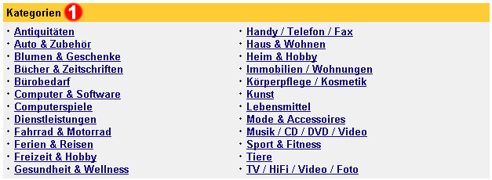
Bild; Kategorien

Sie haben nun den grössten Teil der Arbeit bereits hinter sich. Alles was Ihnen jetzt noch fehlt sind die Produkte, die Sie gerne in Ihrem Shop verkaufen würden. Dieses Kapitel zeigt Ihnen, wie Sie Ihre Produkte am richtigen Ort und korrekt eintragen.

Kategorie bestimmen


Als erstes müssen Sie sich für die Kategorie entscheiden, der Ihr Produkt angehören soll. Klicken Sie also mit der Maus auf die entsprechende Kategorie. Als nächstes gelangen Sie zu einer Seite mit Unterkategorien, damit Sie Ihre Wahl weiter verfeinern können.

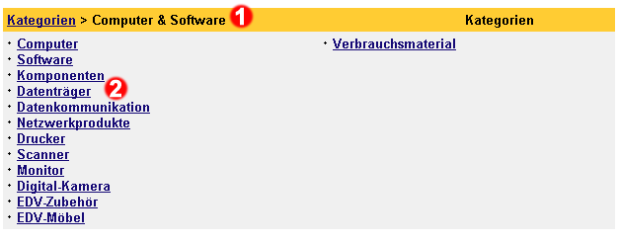
Bild; Unterkategorien

Der gelbe Balken dient der Orientierung innerhalb der Kategorien. Auf diese Weise ist für Sie leicht zu erkennen, wo Sie sich befinden. Offensichtlich wurde die Kategorie „Computer & Software“ angewählt. Falls Sie sich verklickt haben und zurück zur Kategorienauswahl gelangen möchten, klicken Sie einfach auf den Link „Kategorien“ (links von Punkt 1, Bild Unterkategorien).


Sie sehen hier die Unterkategorien der Hauptkategorie „Computer & Software“. Sie werden nun gebeten eine dieser Unterkategorien anzuklicken. Falls keine dieser Unterkategorien Ihrem Produkt entspricht klicken Sie bitte auf „Sonstiges“. Zu diesem Zeitpunkt können Sie noch kein Produkt eintragen; es muss zuerst eine Unterkategorie ausgewählt werden.

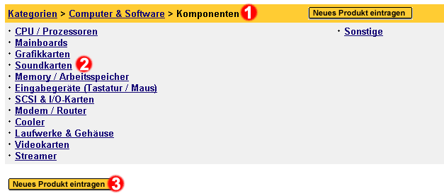
Bild; Unter-Unterkategorie

Den gelben Balken kennen Sie ja mittlerweile schon. Sie befinden sich nun also in der Unterkategorie „Komponenten“ der Kategorie „Computer & Software“. Zurück zur Auswahl der Unterkategorien gelangen Sie, wenn Sie auf „Computer & Software“ klicken und zurück zu den Kategorien gelangen Sie wenn Sie auf „Kategorien“ klicken.

Aufgelistet sehen Sie alle Unterkategorien der Unterkategorie „Komponenten“. Falls Ihr Produkt einer dieser Unterkategorien angehören könnte, klicken Sie bitte mit der Maus auf den entsprechenden Link. Falls Sie finden Ihr Produkt passe in keine der aufgelisteten Unterkategorien, dann gehen Sie bitte weiter zu Punkt 3.


Falls Sie finden, Ihr Produkt gehöre in diese Unterkategorie, dann klicken Sie auf den Link „Neues Produkt eintragen“!

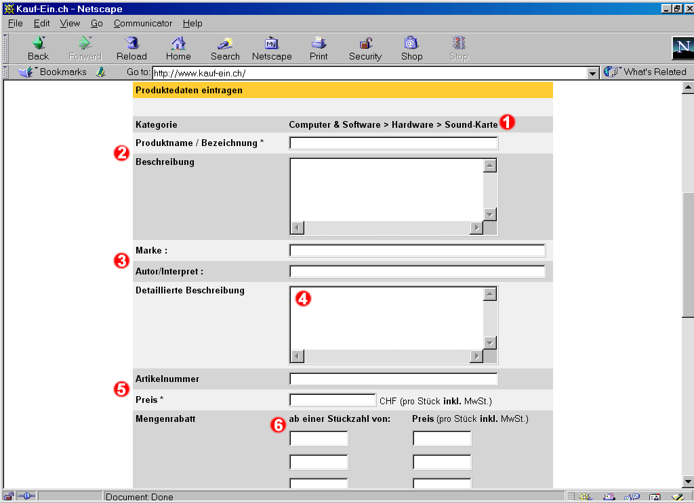
Bild; Produktdaten eintragen Teil 1

Produktdaten eintragen

Dies ist nun also der Ort, wo Ihr Produkt eingetragen wird und wo es hoffentlich von den Kunden auch gefunden wird.

Produktname / Bezeichnung: Bitte schreiben Sie in dieses Feld den Namen des Produktes, das Sie eintragen möchten. Achtung: Dieses Feld ist zwingend auszufüllen!
Im Textfeld „Beschreibung“ finden Sie genügend Platz, um Ihr Produkt zu beschreiben! Sachen wie Grösse, Farbe, Zustand und sonstige für den Käufer wichtige Informationen sollten hier erwähnt werden.

Diese Felder müssen selbstverständlich nicht zwingend ausgefüllt werden. Sie dienen Ihnen lediglich als Ergänzung zur Bezeichnung und Beschreibung.

Falls Ihnen das Textfeld Beschreibung (Punkt 2) nicht ausreichen sollte, um Ihr Produkt zu beschreiben, haben Sie hier die Möglichkeit weitere Informationen an Ihren Kunden zu liefern. Achtung: Die detaillierte Beschreibung ist für den Kunden nur sichtbar, wenn er diese auch sehen will, während die „Beschreibung“ für jedermann sichtbar ist.

Dieser Punkt behandelt die Artikelnummer sowie den Preis des eingetragenen Produktes. Achtung: Das Feld „Preis“ ist zwingend auszufüllen!


Falls Sie möchten, können Sie Ihren Kunden unter diesem Punkt einen Mengenrabatt gewähren. Bitte beachten Sie, dass Sie in der rechten Spalte (Preis pro Stück inkl. MwSt.) den effektiven Preis und nicht den Rabatt eintragen. Lassen Sie die Felder einfach leer, wenn Sie keinen Mengenrabatt gewähren.
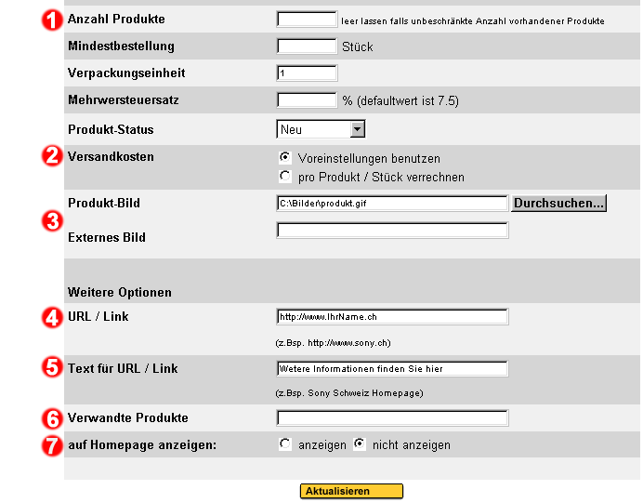
Bild; Produktdaten eintragen Teil 2
Mit Anzahl Produkten ist die Menge aller im Lager oder in der Produktion vorhandenen Produkte gemeint. Falls Sie zum Beispiel 1000 Stück Ihres Produktes produziert haben, schreiben Sie bitte die Zahl 1000 in das dafür vorgesehene Feld. Verkaufte Produkte werden automatisch von dieser Zahl abgezogen; so ist für den Kunden jederzeit ersichtlich, wie viele Produkte noch im Lager sind. Falls Sie dieses Feld leer lassen gehen wir davon aus, dass Sie unendlich viele Produkte liefern können.

Es stehen Ihnen 2 verschiedene Arten zur Verfügung Ihre Versandkosten zu belasten.
- Sie übernehmen die Voreinstellungen, die Sie getroffen haben.
- Sie möchten die Versandkosten pro Stück / Produkt verrechnen. Das heisst Sie tragen auf der nachfolgenden Seite die Versandkosten für genau dieses Produkt, und nur dieses Produkte ein.

Falls Sie eine Versandkostenverrechnung pro Bestellung wünschen, müssen Sie diese in den Voreinstellungen eintragen!

Falls Sie ein Bild Ihres Produktes haben, können Sie es hier hinzufügen. Eigentlich gibt es nur zwei Möglichkeiten, wie Sie Ihr Bild hinzufügen können:
- Ihr Bild ist bereits online, irgendwo auf dem Internet. Schreiben Sie also die URL / Internet-Adresse des Bildes in das Feld. Achten Sie jedoch darauf, dass Sie eine Adresse eingeben, die entweder mit .jpg, .gif oder .png (Bilddateien) endet.
- Falls Ihr Bild irgendwo im lokalen Laufwerk Ihres PC/Mac schlummert, benutzen Sie bitte den „Browse“ bzw. „Durchsuchen“ Knopf rechts vom Eingabefeld. Sie haben nun die Möglichkeit Ihre Harddisk nach dem gewünschten Bild zu durchsuchen.

Falls von Ihrem Produkt noch zusätzliche Informationen auf einer externen Webseite, zum Beispiel auf Ihrer Homepage, erhältlich sind, können Sie hier auf diese Seite verlinken. Nehmen wir an, Sie verkaufen Bücher und haben auf Ihrer Homepage eine detaillierte Beschreibung des zu verkaufenden Buches. Verlinken Sie doch auf diese Seite und helfen Sie dem unentschlossenen Käufer sein Urteil zu fällen. Achten Sie jedoch darauf, dass Sie die genaue und komplette URL / Internet-Adresse der Seite eintragen (z. Bsp. http://www.buchhandlung.ch/goethe/faust1.html).

Unter Punkt 4 haben Sie die URL Ihrer Seite eingetragen. Diese wird für den Kunden aber nicht sichtbar sein. Sie haben in diesem Feld die Möglichkeit dem Link einen Namen zu geben, der auch für den Kunden sichtbar ist. Beziehen wir uns auf den Link von Punkt 4 (Buchbeschreibung), dann könnte ein möglicher Text „Beschreibung zu Göthes Faust I“ lauten.
Falls es in Ihrer Palette Produkte gibt, die in engem Zusammenhang mit dem eintragenden Produkt stehen, können Sie dies hier vermerken. Sie könnten zum Beispiel auf Fotofilme verweisen, wenn Sie eine Fotokamera verkaufen.


Sie haben die Möglichkeit so viele Produkte, wie Sie möchten auf der Startseite Ihrer Shop-Seite anzuzeigen. Die Produkte sind somit sofort für jeden Kunden ersichtlich. Wir möchten Ihnen jedoch empfehlen nur die wichtigsten Produkte oder gar nur Sonderangebote auf der Startseite anzuzeigen.

Nachdem Sie die Produktinformationen eingetragen haben, gelangen Sie - je nach Versandkostenwahl - auf die Seite der Produkt-Versandoptionen. Erklärungen dazu finden Sie unter „Ihre Versand-Optionen“.

